Минеральный источник Алга

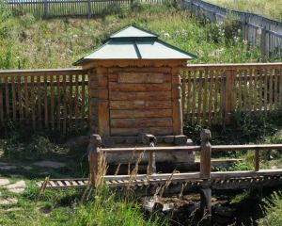

Минеральный источник "Алга" расположен на территории Давлекановского района
Башкортостана, около поселка Янги-Турмуш. Алга является одним из трех известных
минеральных источников вблизи озера "Озеро Аслы-Куль", на его юго-западном берегу.
Родник выходит на поверхность на дне лога, откуда стекает в озеро. Место, откуда он вытекает,
огорожено забором. По типу вода родника относится к слабоминерализованным сульфатно-
кальциевым водам. Образование минеральной воды связано с гипсоносными породами
Кунгурского яруса.
В 1965 году сульфатно-кальциевому минеральному источнику был присвоен статус
гидрологического памятника природы. "Алга" является источником вкусной и полезной воды.

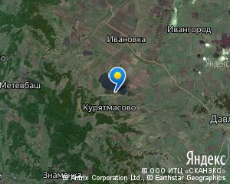
Алга — минеральный источник в Давлекановском районе Башкортостана, гидрологический памятник природы (с 1965 г.).
Сульфатно-кальциевый источник Алга наиболее типичный среди родников Аслыкульской группы, один из трех известных минеральных источников вблизи озера Асликуль на юго-западном его берегу. Источник выходит на поверхность на дне лога, откуда стекает в озеро. В окрестностях родника по р. Аслы-Удряк — урема, состоящая из ивы, черемухи, шиповника и др., где гнездятся утки. Пышная травянистая растительность, как в логу по роднику Алга, так и в пойме р. Аслы-Удряк. В 300 метрах — д. Алга, чуть далее Янги-Турмуш.
Образование минеральной воды связано с гипсоносными породами Кунгурского яруса. По типу вода родника относится к слабоминерализованным сульфатно-кальциевым водам.
Источник относится к особо охраняемым природным территориям России как источник, имеющий важное научное значение.
Материал из Википедии — свободной энциклопедии

